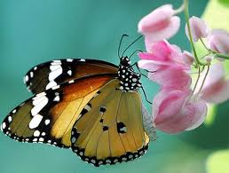  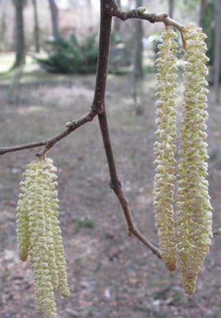  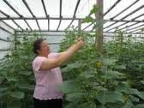  Підготувала урок :Литвинюк Г.І. | - Інформаційно – рецептивний  - Репродуктивний  - Проблемно – пошуковий  - Проектний  - Візуальний  - Релаксопедичний    Інтерактивні вправи  1. Найрозумніший ботанік.  2. Нагодуй рослину.  3. Знайди помилку.  4. Розірвана шпаргалка.  5. Так-ні  6. Аплікація. |  | Тернопільська ЗОШ І-ІІІ ст. №21   Відкритий урок  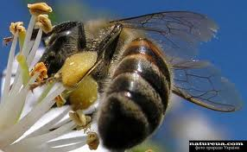  ЗАПИЛЕННЯ  ( Біологія - 7клас )  “Усе прекрасне у світі –  від сонця,а все хороше  від людини”  М.М. Пришвін  09 грудня 2011р.
Хронометраж уроку
План – схема уроку | Час | Форми і методи діяльності | Результат
1. Організаційний момент.  2.Актуалізація опорних знань і мотивація навчальної діяльності.  3.Вивчення нового матеріалу.  4.Узагальнення систематизації і контролю знань,і умінь успіхів.  5.Підсумок уроку з елементами проектної діяльності.  6.Домашнє завдання. | 2 хв.  10 хв.  15 хв.  10 хв.  7 хв.  3 хв. | Елементи творчого навчання.  Евристична бесіда, інтерактивні вправи,цікава інформація.  Пояснення вчителя.  (Використання фрагментів презентацій, відеоматеріалів).  Робота різнорідних груп з дидактичними вправами, розв’язування проблемних питань.  Особистісно зорієнтована вправа.  Диференціація домашнього завдання відповідно до можливостей і потреб учнів. | Створення сприятливого психоемоційного клімату,збудження творчої уяви.  Розвиток в учнів пізнавального інтелекту.  Ефективне сприйняття і засвоєння нового матеріалу. Знаходження взаємозв’язків у вивченому,розвиток критичного мислення.  Узагальнення вивченого матеріалу,корекція хибних уявлень.  Підбиття підсумків уроку,виділення основного,презентація слайдів, оцінювання учнів.  Ефективне засвоєння матеріалу,розвиток у дітей творчих здібностей.

